Annexe — Mini-serre BE-SER (Binômes 7 et 8)
Terminale STI2D — Spécialité SIN — Séquence 1
Annexe — non imprimée — ouverte sur le poste du binôme
Binômes 7 et 8 — Mini-serre autonome (BE-SER)
Présentation
Serre miniature qui régule seule les conditions de vie des plantes qu'elle abrite : elle surveille la température et l'humidité de la terre, arrose si besoin, ventile et ouvre sa fenêtre. Elle est pilotée par une interface AutoProg®, programmable en Blockly, mBlock ou IDE Arduino.
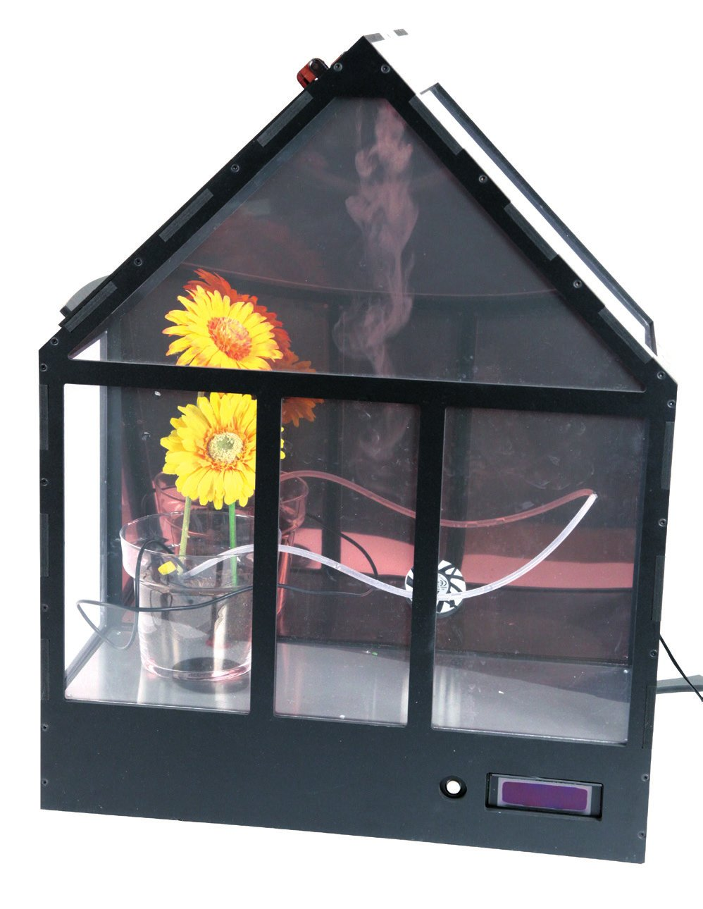
Fonctionnement
Un capteur de température ambiante et une sonde hygrométrique dans la terre renseignent en continu l'état de la serre. Quand la terre est trop sèche, une pompe immergée envoie l'eau du réservoir vers un goutteur. Un ventilateur assure la ventilation forcée, et un motoréducteur ouvre ou ferme la fenêtre du toit. En option, un afficheur OLED (4 lignes × 20 caractères) et un bouton-poussoir permettent de consulter température, hygrométrie et alertes directement sur la serre.
Binôme 7 (acquisition / traitement) : concentrez-vous sur les capteurs, le module de contrôle des deux moteurs et le module de puissance (repères 1 à 7). Binôme 8 (communication / options) : concentrez-vous sur l'afficheur, le bouton-poussoir et les options (repères 8 à 11).
Composants
Repère | Désignation | Caractéristique
1 | Sonde hygrométrique (terre) | mesure l'humidité du substrat
2 | Capteur de température ambiante (module calibré Autoprog®) | mesure la température de l'air
3 | Motoréducteur 6-24 V | ouvre ou ferme la fenêtre du toit
4 | Pompe immergée 6 V | envoie l'eau du réservoir vers le goutteur
5 | Ventilateur 12 V | assure la ventilation forcée
6 | Module de contrôle 2 moteurs | pilote le motoréducteur et la pompe/ventilateur
7 | Module de puissance (3 A / 24 V max) | alimente les éléments commandés, LED verte de statut
8 | Afficheur OLED 4 × 20 caractères (option BE-SER-OPAFFI) | affiche température, hygrométrie, alertes
9 | Module bouton-poussoir | fait défiler les informations sur l'afficheur
10 | Module microrupteur | détecte la position de la fenêtre (ouverte/fermée)
11 | Réservoir d'eau 1,25 L + goutteur | réserve et distribue l'eau d'arrosage
Les modules de la mini-serre sont indépendants les uns des autres : chacun peut être suivi séparément depuis le capteur jusqu'à l'actionneur ou l'afficheur qu'il commande.

